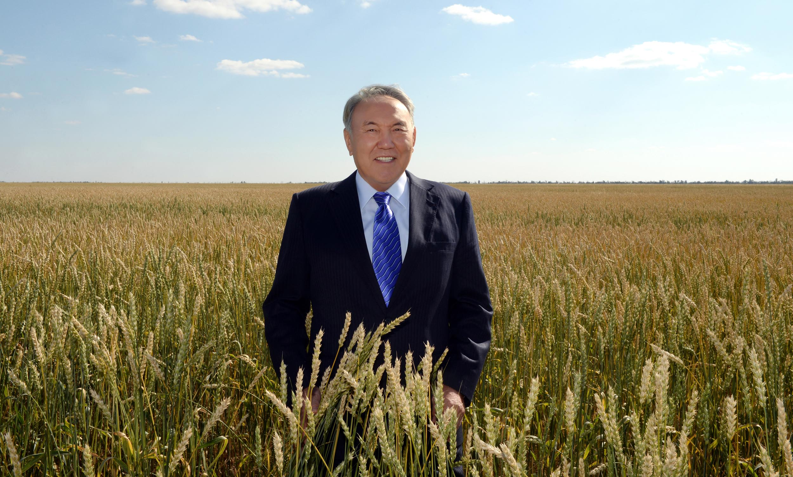

«Болашақта ұлттың табысты болуы оның табиғи байлығымен емес, адамдарының бәсекелік қабілетімен айқындалады. Сондықтан, әрбір қазақстандық, сол арқылы тұтас ұлт ХХІ ғасырға лайықты қасиеттерге ие болуы керек. Мысалы, компьютерлік сауаттылық, шет тілдерін білу, мәдени ашықтық сияқты факторлар әркімнің алға басуына сөзсіз қажетті алғышарттардың санатында. Сол себепті, «Цифрлы Қазақстан», «Үш тілде білім беру», «Мәдени және конфессияаралық келісім» сияқты бағдарламалар – ұлтымызды, яғни барша қазақстандықтарды ХХІ ғасырдың талаптарына даярлаудың қамы. Екі дәуір түйіскен өліара шақта Қазақстанға түбегейлі жаңғыру және жаңа идеялар арқылы болашағын баянды ете түсудің теңдессіз тарихи мүмкіндігі беріліп отыр. Мен барша қазақстандықтар, әсіресе, жас ұрпақ жаңғыру жөніндегі осынау ұсыныстардың маңызын терең түсінеді деп сенемін. Жаңа жағдайда жаңғыруға деген ішкі ұмтылыс - біздің дамуымыздың ең басты қағидасы. Өмір сүру үшін өзгере білу керек. Оған көнбегендер тарихтың шаңына көміліп қала береді.»

Н.Ә. Назарбаев

Казталов ауданы

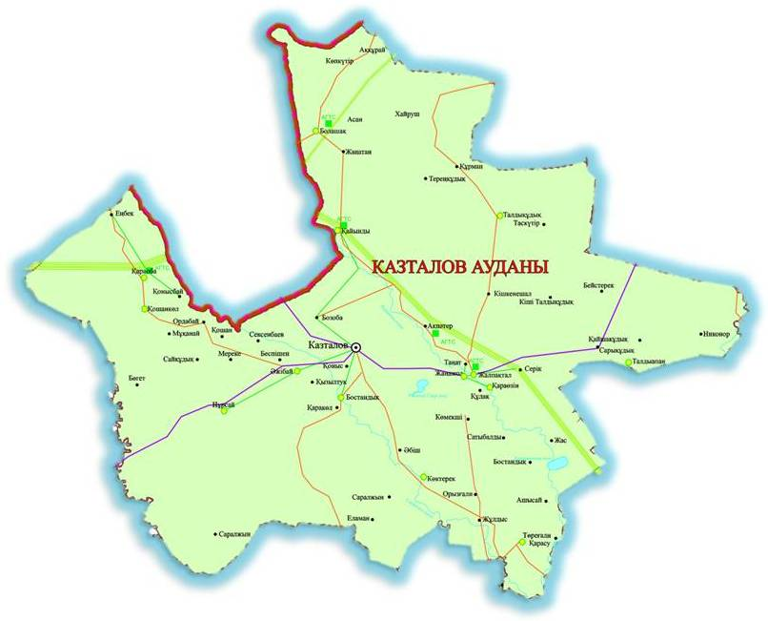
Елі | Қазақстан
Қазақстан әкімшілік бірліктері | Батыс Қазақстан облысы
Аудан орталығы | Казталовка
Жұрты (2014)
— Бүкілі | 29432^{[1]}
Уақыт белдеуі | +5 (UTC+5)

Казталов ауданы - Батыс Қазақстан облысының батысында орналасқан әкімшілік-аймақтық бөлік. Шығысында Ақжайық, оңтүстігінде Жаңақала, Бөкейорда, батысында Жәнібек, солтүстігінде Тасқала ауданы мен Ресейдің Сарытау облысы, Александров-Гай ауданымен шектеседі. Орталығы – Казталовка аулы. Алғаш 1928 жылы құрылған. Кейін (1997) Жалпақтал (бұрынғы Фурманов) ауданы таратылып, оның негізінде Казталов ауданы бұрынғы аумағын кеңейтіп қайта құрылды. Жерінің аумағы 18,6 мың км². Аудан орталығы – Казталов ауылы. Аудан орталығынан Орал қаласына дейінгі қашықтық - 330 км.

Халқы
Тұрғыны 29,4 мың адам (2017 тамыз). Тұрғындарының орташа тығыздығы 1 км²-ге 2,0 адамнан келеді. Ірі елді мекендері: Казталовка, Бостандық, Жалпақтал (5,2), . Ұлттық құрамы: қазақ- 98,8%, орыс 0,5%, татар 0,5%.

Әкімшілік бөлінісі
Казталов ауданы 16 ауылдық әкімшілік округтен тұрады. Олар: Ақпәтер, Қайыңды, Болашақ, Бостандық, Бірік, Жалпақтал, Жаңажол, Казталов, Көктерек, Қараоба, Қараөзен, Қарасу, Қошанкөл, Талдыапан, Талдықұдық, Тереңкөл. Ауданда 54 елді-мекен бар

Жағырапиясы
Аудан жері жазық. Каспий теңізінің Солтүстік бөлігін қамтиды. Ең биік жері ауданның батысында (абсолюттік биіктігі 42 м). Жер қойнауынан құрылыс материалдары өндіріледі. Климаты тым континенттік: қысы суық, жазы ыстық, қуаң. Ауданның орташа температурасы қаңтарда –13 – 13,5⁰С, шілдеде 24⁰С. Жауын-шашынның орташа жылдық мөлшері 200 – 250 мм. Аудан жерімен Қараөзен, Сарыөзен, Ащыөзек, Жайықтың Көшім тармағы және олардың салалары ағып өтеді. Ірі көлдері: Мерекекөл, Қаракөл, Сарышығанақ, Балықты Сарқыл. Жері, негізінен, қызыл қоңыр, қоңыр, сортаң, сор топырақты. Онда боз, жусан, бетеге, еркек шөп, өзен жайылымдарында және көлдерді жағалай қамыс, құрақ аралас шалғынды шөптер өседі. Жабайы аңдардан қасқыр, түлкі, қарсақ, қоян, доңыз, ақбөкен, борсық, сарышұнақ, аламан тышқаны, өзендерде шортан, алабұға, сазан, т.б. балықтар кездеседі. Құстардан қаз, үйрек, аққу мекендейді.
Аудан етті-сүтті мал, қой, жылқы және астық өсіруге маманданған.. Аудан жерімен Жәнібек – Казталовка, Жалпақтал – Чапаев – Казталовка, Жалпақтал – Талдыбұлақ автомобиль жолдары өтеді.
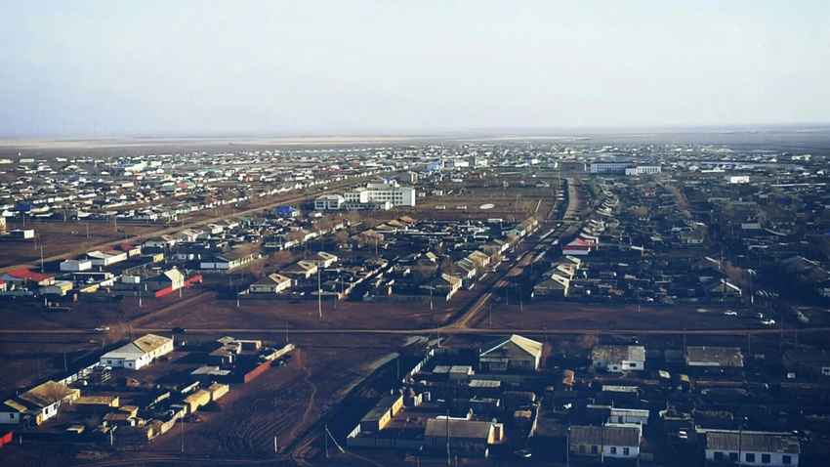
КАЗТАЛОВ АУДАНЫНЫҢ ӘЛЕУМЕТТІК-ЭКОНОМИКАЛЫҚ ЖАҒДАЙЫ

№ қ/с | көрсеткіштер атауы | өлшем бірлігі | 01.08. 2016 | 01.08.2017 | %
1 | 2 | 3 | 4 | 5 | 6
- ЖЕР КӨЛЕМІ
1 | Барлығы | га | 1860581 | 1860581 | 100,0
- ХАЛЫҚ САНЫ
2 | Барлығы | бірлік |  | 29432
- ӨНЕРКӘСІП
3 | Өнеркәсіп өнімінің көлемі | млн. тенге | 214.4 | 189.3 | 88.3
- АУЫЛ ШАРУАШЫЛЫҒЫ
4 | Субъектілер саны: |  | 585 | 616 | 105.3
4 | - ЖШС | бірлік | 5 | 5 | 100,0
4 | - өндірістік кооперативі | бірлік | 5 | 21 | 420,0
4 | - шаруа қожалықтары | бірлік | 575 | 590 | 102,6
- МАЛ ШАРУАШЫЛЫҒЫ
5 | Мал мен құс саны /барлық секторда/
5 | - Мүйізді ірі қара | бас | 76157 | 83198 | 109.2
5 | соның ішінде: сиыр | бас | 33835 | 37021 | 109.4
5 | - қой мен ешкі | бас | 289841 | 302644 | 104.4
5 | - шошқа | бас | - | - | -
5 | - түйе | бас | 202 | 188 | 93.1
5 | - жылқы | бас | 21345 | 23992 | 112.4
5 | - құс | бас | 15514 | 15617 | 100.7
5 | Шаруа қожалықтары мен жауапкершілігі шектеулі серіктестіктерде
5 | - Мүйізді ірі қара | бас | 44701 | 54498 | 121.9
5 | соның ішінде: сиыр | бас | 22203 | 27470 | 123.7
5 | - қой мен ешкі | бас | 167854 | 183310 | 109.2
5 | - шошқа | бас | - | - | -
5 | - түйе | бас | 153 | 151 | 98.7
5 | - жылқы | бас | 15252 | 16981 | 111.3
5 | - құс | бас | 2355 | 2262 | 96.1
- ӨСІМДІК ШАРУАШЫЛЫҒЫ
6 | Барлығы | га | 416 | 419 | 100,7
6 | дәнді-дақыл | га
6 | картоп | га | 21 | 22 | 104,8
6 | көкөніс | га | 90 | 92 | 102,2
6 | бау-бақша | га | 55 | 55 | 100
6 | екпелі шөп | га | 250 | 250 | 100
- АУЫЛ ШАРУАШЫЛЫҒЫ ӨНІМІНІҢ ӨНДІРІСІ
7 | Барлық өндірілген өнім
7 | - ет | тонна | 5273.8 | 5433.8 | 103.0
7 | - сүт | тонна | 15345.1 | 15550.6 | 101.3
7 | -жүн | тонна | 313.2 | 336.5 | 107.4
7 | - жұмыртқа | мың дана | 1688.2 | 1724.6 | 102.2
- Лизингке техника алу және «Сыбаға», «Алтын асық», «Құлан» бағдарламалары
8 | Несие алған шаруа қожалықтар саны | бірлік | 7 | 8 | 114.3
8 | Алынған қаражат көлемі | млн.тенге | 79,2 | 80.0 | 101.0
8 | Сатып алынған мал саны |  | -
8 | - Ірі қара, барлығы | бас | 303 | 425 | 140.3
8 | соның ішінде аталық | бас | 9 | 20 | 222.2
8 | - Қой, барлығы | бас | - | 400
8 | соның ішінде аталық | бас | -
8 | жылқы барлығы | бас | 148 | 33 | 22,3
8 | соның ішінде аталық | бас | 11 | 3 | 27,3
9 | - трактор  - ауыл шаруашылық техникалары |  | 13  2 | 14  11 | 107,7  18.2
- ШАҒЫН КӘСІПКЕРЛІК
Субъектілер және онда жұмыс істейтін адамдар
10 | Субъектілер саны | бірлік | 1226 | 1268 | 96.7
10 | Заңды тұлға  - әйел  - жұмыс істейтіні  - ондағы адам саны | бірлік | 27  -  22  114 | 49  -  44  127 | 55.1  -  50  89.8
10 | Шаруа қожалығы  - жұмыс істейтіні  - ондағы адам саны | бірлік | 582  491  1758 | 590  554  1758 | 98.6  82.7  100,0
10 | Жеке кәсіпкерлер  - жұмыс істейтіні | бірлік | 617  491 | 629  554 | 98.1  88.6
10 | Тіркелгені | бірлік | 69 | 74 | 93.2
10 | Жабылғаны | бірлік | 42 | 38 | 110.5
10 | Ашылған жаңа жұмыс орындары | бірлік | 69 | 74 | 93.2
10 | Шағын кәсіпкерлік саласында жұмыс жасайтындар саны | бірлік | 3810 | 3837 | 99.3
Шағын цехтар
11 | Барлығы | бірлік | 5 | 4 | 80,0
11 | - өндірілген өнім | мың теңге | 19639,7 | 26512.5 | 74
11 | - жұмыс істейтін адам | бірлік | 19 | 23 | 121,1
Шағын кәсіпкерлік саласында өндірілген өнім
12 | Барлығы | мың теңге |  |  | 0
- БАЙЛАНЫС
13 | Абонент саны | Бірлік | 5455 | 5169 | 94
- КОММУНИКАЦИЯ
Табиғи газбен қамту
14 | Газ құбыры тартылған ауылдар саны | бірлік | 25 | 25 | 100
14 | Газ құбыры | шақырым | 352,6 | 352,6 | 100
14 | Табиғи газбен қамтылған аула | бірлік | 4677 | 4677 | 100
Ауыз сумен қамту
15 | Су құбыры тартылған ауылдар саны | бірлік | 14 | 14 | 100
15 | - «Ақбұлақ» бағдарламасы | бірлік | 3 | 3 | 100
15 | - «Таза су» бағдарламасы | бірлік | 11 | 11 | 100
15 | Су құбыры | шақырым | 72,7 | 104,14 | 143
15 | Таза ауыз су кіргізілген аула | аула | 1091 | 2641 | 242
Автомобиль жолдары
16 | Аудандық маңызы бар жолдар | шақырым | 524 | 524 | 100
16 | - грави төселгені | шақырым | 98 | 98 | 100
16 | - топырақты жол | шақырым | 416 | 416 | 100
16 | - асфальтті жолдар | шақырым | 10 | 10 | 100
- БІЛІМ БЕРУ
17 | Білім беру нысандары мен ондағы оқушы саны | бірлік | 43/5084 | 43/5006 | 100/98
17 | - орта мектептер | бірлік | 20 | 20 | 100
17 | - негізгі | бірлік | 7 | 7 | 100
17 | - бастауыш | бірлік | 16 | 16 | 100
- ДЕНСАУЛЫҚ САҚТАУ
18 | Денсаулық сақтау мекемелерінің саны | бірлік | 47 | 47 | 100
18 | - дәрігерлер | бірлік | 43 | 44 | 102,3
18 | - орта медициналық қызметкер | бірлік | 228 | 233 | 102.1
18 | - аурухана | бірлік | 2 | 2 | 100,0
18 | - емхана | бірлік | 0 | 0 | 0
18 | - ауылдық- дәрігерлік амбулатория | бірлік | 9 | 7 | 77
18 | - фельдшерлік – акушерлік пункт | бірлік | 5 | 7 | 140
18 | - медициналық пункттер | бірлік | 33 | 31 | 94
- МӘДЕНИЕТ ОБЬЕКТІЛЕРІ
19 | Мәдениет және спорт объектілерінің саны | бірлік | 151 | 151 | 100
19 | - мұражай | бірлік | 2 | 2 | -
19 | - кітапхана | бірлік | 46 | 46 | 100
19 | - мәдениет үйлері мен клубтар | бірлік | 38 | 38 | 100
19 | - киноқондырғы | бірлік | 6 | 6 | 100
19 | - спорт алаңдар | бірлік | 27 | 27 | 100
19 | - спорт залы | бірлік | 30 | 30 | 100
 | - Спорт мектебі/оқушы | бірлік | 2/450 | 2/648 | 144
- САЯСИ ПАРТИЯЛАР МЕН ҚОҒАМДЫҚ БІРЛЕСТІКТЕР САНЫ

Саяси партиялар
20 | «Нұр Отан» ХДП  - бастауыш партия ұйымдары  - партия мүшелері | бірлік | 16  2420 | 16  2425 | 100  99.8
Діни бірлестіктер
21 | Барлығы | сан
21 | - мешіт | сан | 6 | 6 | 100
21 | - шіркеу | сан | - | - | -
- МӘСЛИХАТ ДЕПУТАТТАРЫ
22 | Барлығы | бірлік | 14 | 14 | 100
22 | облыстық мәслихаттың депутаты | бірлік | 1 | 1 | 100
22 | аудандық мәслихаттың депутаты | бірлік | 13 | 13 | 100

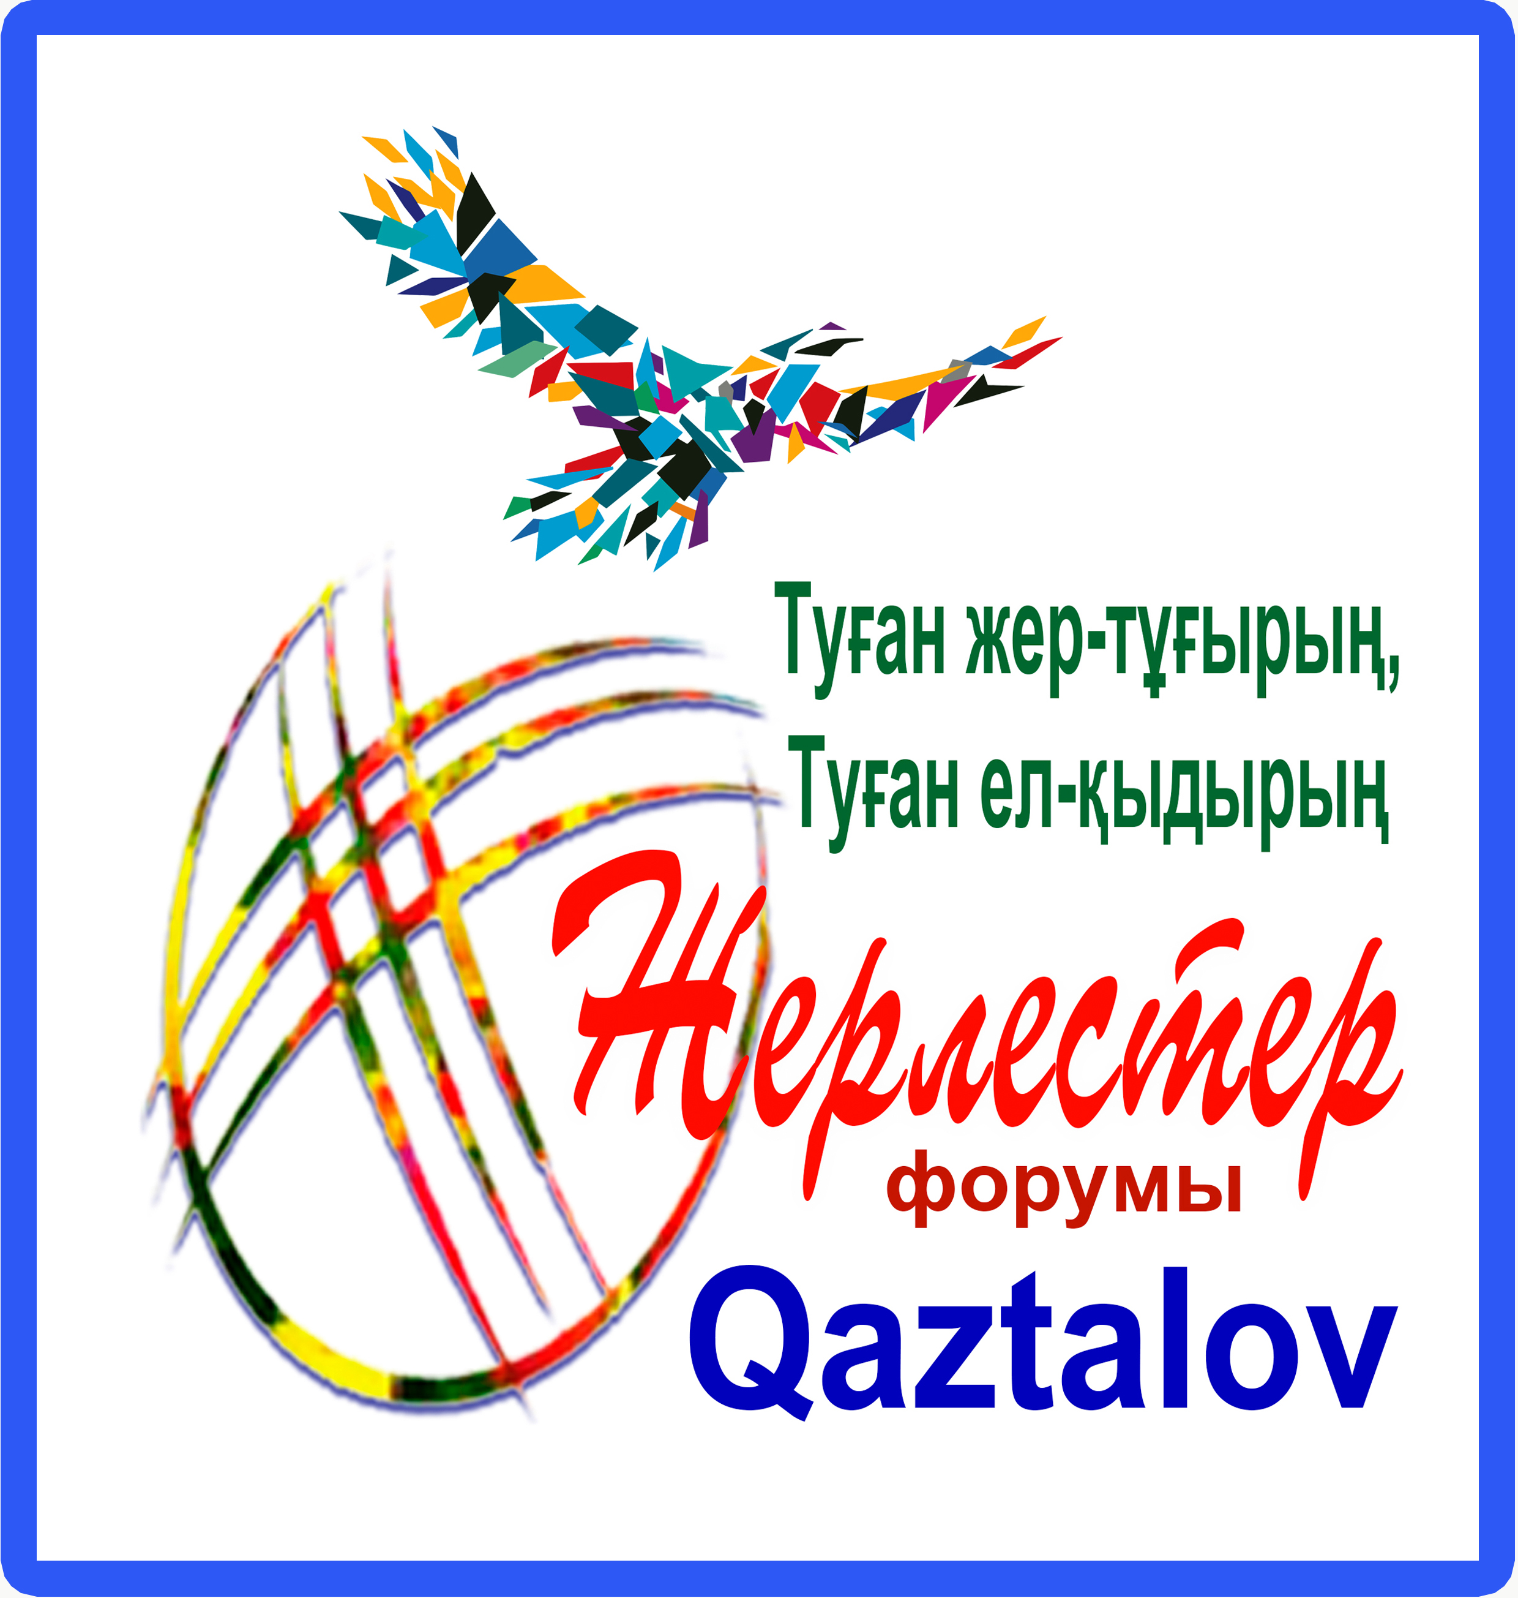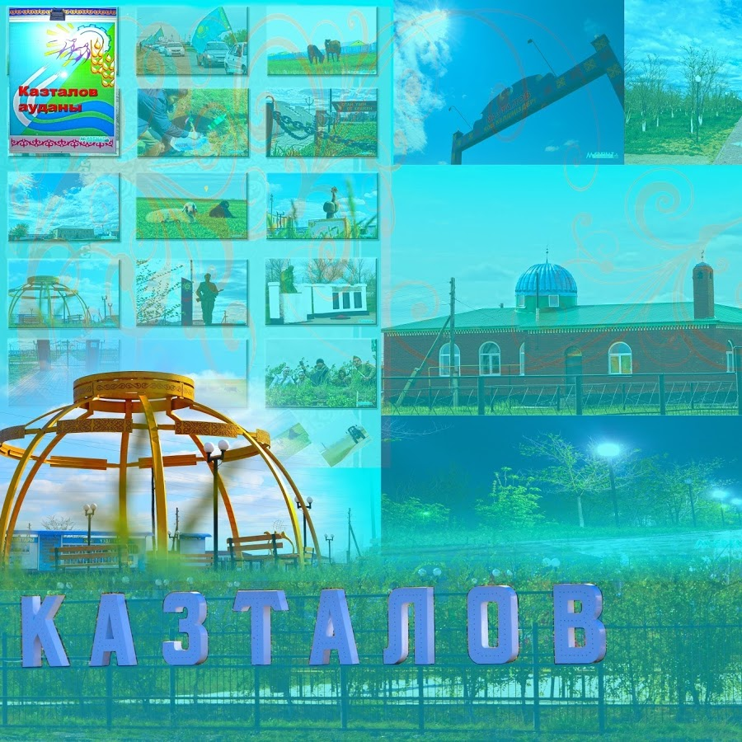

Елбасы Н.Назарбаев «Болашаққа бағдар: рухани жаңғыру» мақаласында қоғамдық сананы жаңғыртудың маңызды шарты іргетасы патриотизмнен бастау алатын жеке ұлттық мәдени-генетикалық кодты сақтау екенін ерекше атап өтті.
Құндылықтар және адамгершілік бағдар ұштасқанда ғана патриотизм ұлттық идеяны қалыптастырады. Осы орайда патриотизм мемлекеттік ұлттық стратегияның бір бөлігі ретінде қаралып, оның бір негізі өзінің кіші Отанына, туған жеріне деген махаббатын айшықтайды
«Туған жер» бағдарламасының басты мақсаты – қазақстандықтардың бойында Отан алдындағы перзенттік парызын түйсінетін, өзінің өскен өлкесіне, ауылына, қаласына, оның тарихы мен мәдениетіне, салт-дәстүріне құрметпен қарауға үндейтін шынайы патриотизмді қалыптастыру.

«Туған жер» бағдарламасы (әрі қарай Бағдарлама) айқындалған мақсатты жүзеге асыруға бағытталған 4 кіші бағдарламадан тұрады.
- «Тәрбие және білім», бұл – қазақстандық патриотизм үлгісінде жан-жақты дамыған тұлғаны тәрбиелеу;
- «Атамекен», бұл – қазақстандықтардың кіші Отаны алдындағы жауапкершілігін күшейте отырып, олардың азаматтық белсенділігін арттыру;
- «Рухани Қазына», бұл – туған аймақтың тарихы мен мәдениетіне, салт-дәстүріне қызығушылықты ояту, құрметтеуге баулу;
4) «Ақпарат толқыны», бұл – Бағдарлама туралы халықты ақпараттандыру, азаматтардың жүзеге асырылып жатқан жобаларды қоғамдық бақылау жасауы үшін ақпараттық инфрақұрылым жасақтау керек.
Рухани жаңғыру аясында жүзеге асатын «Туған жер» бағдарламасының түпкі мақсаты – азаматтарды өз ауыл-аймағының ажарын келтіру ісіне тарту. Әрбір перзенттің кіндік қаны тамған ел мен жер алдындағы адамдық парызы. Сол адамдық парызынан айнымаған жандар, «бүгінгінің батырлары» ауданымыздың әлеуметтік-экономикалық дамуына өз үлестерін қосуда.
Туған жеріне ту тігіп, оны түлету жолында, туған ауылының көркеюіне, мұқтаж жандарға қолұшын беруде, айналасына қуаныш сыйлау олардың өмірлік ұстанымы болып келеді. Ауылына жасаған жақсылық, тұрғындардың тұрмысын көтеруде қосқан үлестері орасаң зор.
Жалпы аудан бойынша 2009-2017 жылдары 53 жоба 141 млн 760 мың теңгеге демеушілер, аудан халқы арқылы жүзеге асырылды.
Ауданымыздың демеушілерімен атқарып отырған игі істер мен бастамалар өскелең ұрпаққа өнеге. Үлкеннен үлгі алатын жеткіншек, сайып келгенде болашағына бей-жай қарамайтын, өз жерінің, елінің дамуын көксейтін елдің патриоттары өсетініне сенімдіміз. Осылайша ұрпақтар сабақтастығын үздік үлгісі қалыптасады. Әр кезде қолға алған істеріңіз оңынан басып, еліміз бен халқымыздың шексіз ризашылығына бөлене беріңіздер!
2017 жылдың 4 қазан күні Казталов ауданы, Жалпақтал ауылында
«Туған жер-тұғырың, Туған ел-қыдырың» Казталов ауданының жерлестер форумының

ТҰЖЫРЫМДАМАСЫ
Кіріспе

Форумның тұжырымдамалық негіздері Елбасымыз Нұрсұлтан Әбішұлы Назарбаевтың «Болашаққа бағдар: рухани жаңғыру» атты мақаласын іске асыру шеңберінде қоғамдағы заманауи әлеуметтік, экономикалық, патриоттық, мәдени, тарихи байланыстарды нығайту, қолдау, келешек ұрпаққа сақтап қалу, көрсету және дәстүрлі эстафета ретінде жалғастыру үшін ескеріле отырып әзірленді.
Жалпы ұлттық құндылықтарды бағалау, өз елінің азаматы ретінде патриотизмді, еңбексүйгіштікті, отансүйгіштікке, өз еліне деген құрметті тәрбиелеуді көздейді.
Форумның тұжырымдамалық негіздері «Мәңгілік ел» жалпыұлттық идеясы аясында, патриотизм құндылықтарын, өз еліне, туған жеріне деген сүйіспеншілікті арттыру және болашақ ұрпаққа үлгі ретінде көрсету. Еліміздің тұрақты дамуының, рухани әлеуетінің артуына кепіл болатын рухани-адамгершілік құндылықтарына, ұлттық менталитеттің маңыздылығын нығайтуға бағдарланып отыр. Туған жерін, халқын сүю және құрметтеу, өз туған жерінің құндылықтарын қастерлеу, «кіндік қаны тамған жерге» өз үлесін қосу, кең пейілділік, бауырмалдық, ашықтық, қонақжайлылық, толеранттылық – халқымыздың діл ерекшелігін айқын көрсету, басты форум мақсаты болып табылады.
Қазақстан Республикасының Президенті Н.Ә. Назарбаевтың «Қазақстан жолы – 2050: «Бір мақсат, бір мүдде, бір болашақ» Қазақстан халқына Жолдауында атап көрсетілгендей, егеменді даму жылдарында барша қазақстандықтарды біріктіретін және ел болашағының іргетасын қалаған басты құндылықтар жасалды. Жолдауда бұл құндылықтар атап көрсетілген: Қазақстанның тәуелсіздігі және Астанасы; қоғамымыздағы ұлттық бірлік, бейбітшілік пен келісім; зайырлы қоғам және жоғары руханият.
Негізгі міндет: мәдени, ұлттық-тарихи дәстүрлер ескерілген ұлттың зияткерлік, рухани және шығармашылық әлеуетін жаңғырту үшін жағдайлар жасау.
Форумның тұжырымдамалық негіздерінің мақсаты, міндеттері, және іске асыру механизмдері :
Мақсаты: Ауданымыздың дамуына өз үлестерін қосып, әр кез қолдау көрсетіп жүрген жерлестеріміздің елге атқарған қызметтерін көрсете отырып, дәріптеу және алдағы уақытта ауданымыздағы жерлестердің қозғалысын дәстүрге айналдыру.
Міндеттері:
1. Жаңа демократиялық қоғамда қолынан іс келетін, қабілетті жерлестерімізді, елдің патриоттарын жастарға үлгі ретінде көрсету;
2. Рухани-адамгершілік қазақстандық қоғам өмірінің нормалары және дәстүрлерімен келісілген моральдық қасиеттері мен мақсаттарын қалыптастыруға ықпал ету.
3. Халықтың ұлттық құндылықтарға бағдарлануына, ана тілі мен қазақ халқының, елімізде тұратын этностар мен этникалық топтардың мәдениетін құрметтеуіне ықпал ету.
4. Өз өлкесінің (ауыл, аудан) табиғатына, мәдени-тарихи өміріне, әлеуметтік құндылықтарға құрметпен қарау, мақтаныш сезім және жауапкершілік таныту,
Форум жұмысының басым бағыттары
1. Патриотизм және азаматтық құндылықтар
2. Рухани-адамгершілік құндылықтары
3. Ұлттық құндылықтарды дәріптеу
Іске асыру механизмдері
Форумдар, өлкетану экспедициялары, әдебиет, өнер, ғылым қайраткерлерімен, соғыс және еңбек ардагерлерімен, қоғам қайраткерлерімен кездесулер, семинар-кеңестер, көрмелер, мәдени шаралар, акциялар, ақпарат беттерінде басылымдар
Жүзеге асырылу үшін дайындалған негізгі нысан ретінде жерлестер, іске асыру механизмі: Бастапқы Форум, семинар-кеңес, көрме, кездесулер, дөнгелек үстел, таратылатын материалдар.
Медиа қолдау

